Федеральное государственное бюджетное образовательное учреждение
высшего образования «Красноярский государственный медицинский университет имени профессора В.Ф. Войно-Ясенецкого»
Министерства здравоохранения Российской Федерации
Фармацевтический колледж

Дневник

Преддипломной практики
по разделу «Теория и практика лабораторных микробиологических и иммунологических исследований»

Гук Кирилл Сергеевич
ФИО

Место прохождения практики: Красноярская межрайонная клиническая больница скорой медицинской помощи им.Н.С.Карповича.
(медицинская организация)

с 24.04.2023 г. по 20.05.2023 г.

Руководители практики:
Общий – Ф.И.О. (его должность) зав. бак. лаборатории Камшилова В.В.
Непосредственный – Ф.И.О. (его должность) биолог Колобякина А.Н.
Методический – Ф.И.О. (его должность) Жукова М.В.

Красноярск, 2023

Дневник 1
1. ЦЕЛИ И ЗАДАЧИ ПРАКТИКИ 3
2. ЗНАНИЯ, УМЕНИЯ, ПРАКТИЧЕСКИЙ ОПЫТ, КОТОРЫМИ 4
ДОЛЖЕН ОВЛАДЕТЬ СТУДЕНТ ПОСЛЕ ПРОХОЖДЕНИЯ 4
ПРАКТИКИ 4
3. ТЕМАТИЧЕСКИЙ ПЛАН 5
Виды работ 6 семестр 8
2. Текстовой отчет 9
ХАРАКТЕРИСТИКА 10
Работа устройства ПУ-1Б заключается в следующем: 24

1. ЦЕЛИ И ЗАДАЧИ ПРАКТИКИ

- Закрепление в производственных условиях профессиональных умений и навыков по методам микробиологических и иммунологических исследований.
- Расширение и углубление теоретических знаний и практических умений по методам микробиологических и иммунологических исследований.
- Повышение профессиональной компетенции студентов и адаптации их на рабочем месте, проверка возможностей самостоятельной работы.
- Осуществление учета и анализ основных клинико-диагностических показателей, ведение документации.
- Воспитание трудовой дисциплины и профессиональной ответственности.
- Изучение основных форм и методов работы в КДЛ.
В результате прохождения практики студенты должны уметь самостоятельно:
- Организовать рабочее место для проведения лабораторных исследований.
- Подготовить лабораторную посуду, инструментарий и оборудование для анализов.
- Приготовить растворы, реактивы, дезинфицирующие растворы.
- Провести дезинфекцию биоматериала, отработанной посуды, стерилизацию инструментария и лабораторной посуды.
- Провести прием, маркировку, регистрацию и хранение поступившего биоматериала.
- Регистрировать проведенные исследования.
- Вести учетно-отчетную документацию.
- Пользоваться приборами в лаборатории.

2. ЗНАНИЯ, УМЕНИЯ, ПРАКТИЧЕСКИЙ ОПЫТ, КОТОРЫМИ

ДОЛЖЕН ОВЛАДЕТЬ СТУДЕНТ ПОСЛЕ ПРОХОЖДЕНИЯ

ПРАКТИКИ

Приобрести практический опыт:
- приготовления питательных сред для культивирования различных групп микроорганизмов с учетом их потребностей;
- техники посевов на чашки Петри, скошенный агар и высокий столбик агара.
Освоить умения:
- готовить материал к микробиологическим исследованиям;
- определять культуральные и морфологические свойства;
- вести учетно-отчетную документацию;
- производить забор исследуемого материала;
- принимать, регистрировать, материал;
- утилизировать отработанный материал.
Знать:
- задачи, структуру, оборудование, правила работы и техники безопасности в микробиологический лаборатории;
- основные методы и диагностическое значение исследований протеолитических, сахаралитических, гемолитических свойств микроорганизмов, антигенной структуры.

3. ТЕМАТИЧЕСКИЙ ПЛАН

№ | Наименование разделов и тем практики |  | Всего часов
 | Проведение лабораторных микробиологических исследований |  | 144
1 | Ознакомление с правилами работы в бак лаборатории |  | 6
2 | Подготовка материала к микробиологическому исследованиям: прием , регистрация биоматериала |  | 6
3 | Бактериологическое исследование отделяемого женских половых органов на аэробные и факультативно-анаэробные условно-патогенные микроорганизмы |  | 120
9 | Утилизация отработанного материала, дезинфекция и стерилизация использованной лабораторной посуды, инструментария, средств защиты. |  | 6
10 | Дифференцированный зачет |  | 6
Вид промежуточной аттестации |  | Дифференцированный зачет

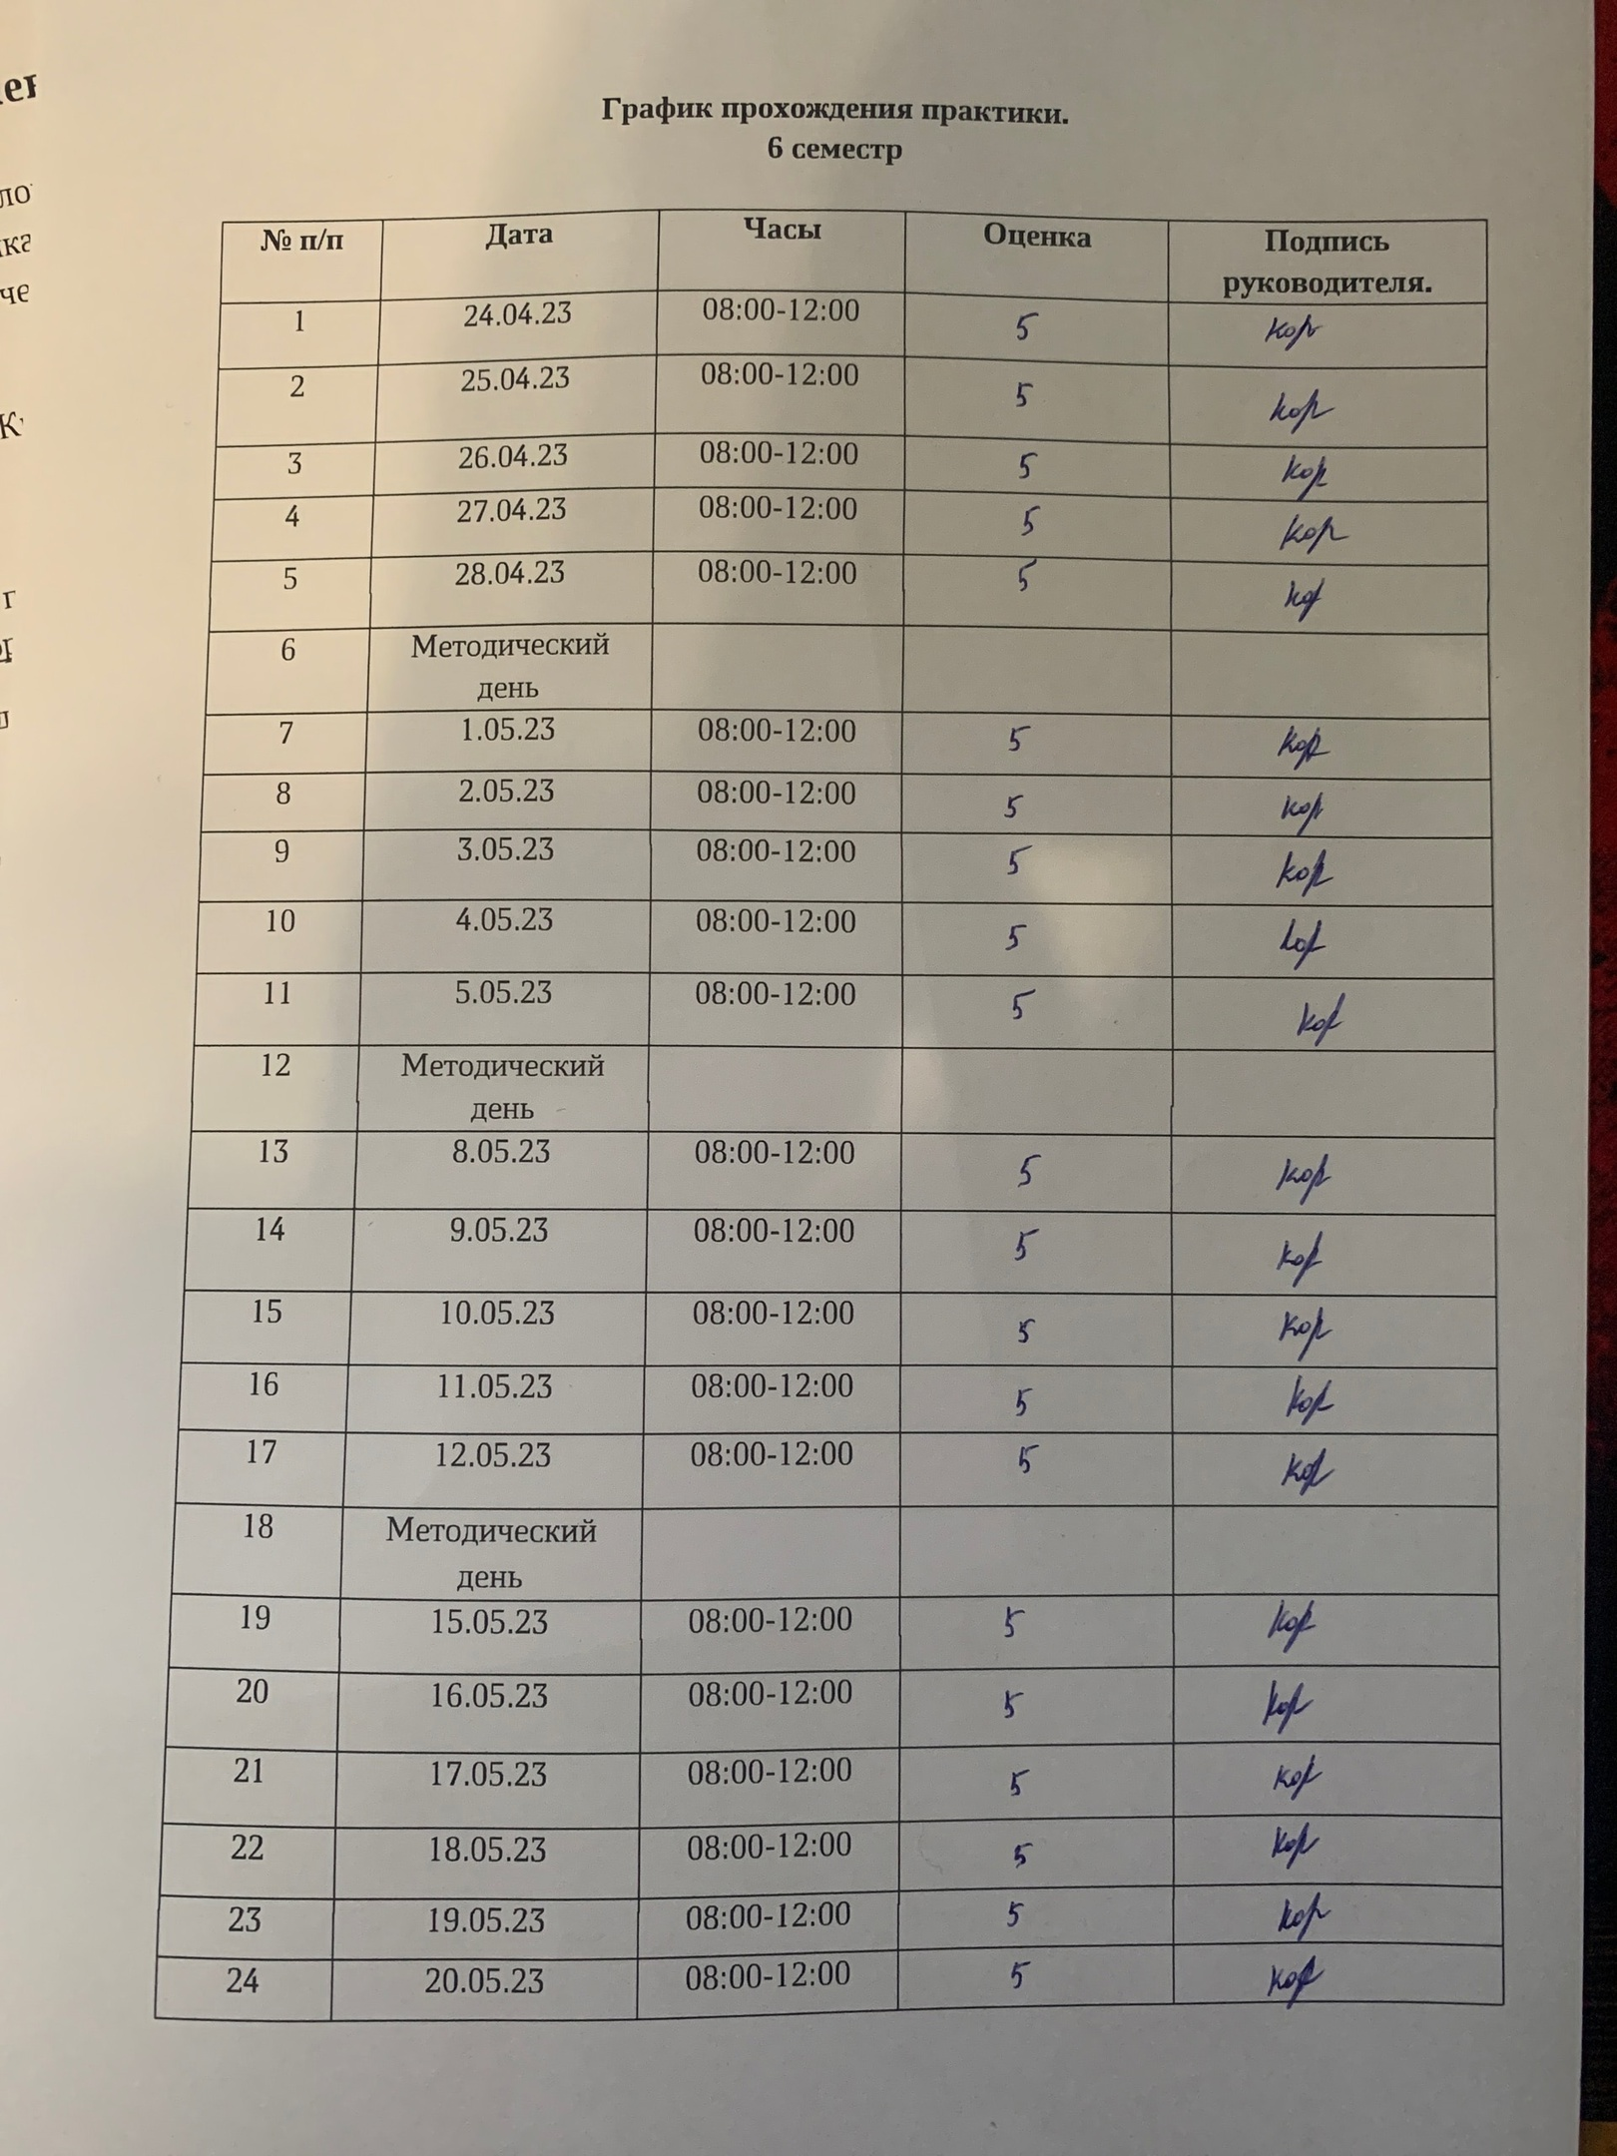

ЛИСТ ЛАБОРАТОРНЫХ ИССЛЕДОВАНИЙ

Исследования |  |  |  |  |  |  |  |  |  |  |  |  |  |  |  |  | итог
 | 1 | 2 | 3 | 4 | 5 | 6 | 7 | 8 | 9 | 10 | 11 | 12 | 13 | 14 | 15 | 16
Приготовление питательных сред | 3 | 2 | 4 | 1 | 1 | 1 | 1 | 1 | 1 | 3 | 5 | 6 | 4 | 3 | 5 | 4 | 45
Изучение культуральных, морфологических св-в | 14 | 12 | 15 | 11 | 9 | 13 | 23 | 28 | 19 | 29 | 26 | 22 | 13 | 17 | 20 | 25 | 296
Бактериологическое исследование отделяемого женских половых органов на аэробные и факультативно-анаэробные условно-патогенные микроорганизмы | 27 | 29 | 17 | 15 | 25 | 20 | 33 | 37 | 30 | 28 | 25 | 31 | 38 | 39 | 25 | 45 | 464
Утилизация отработанного материала, дезинфекция и стерилизация использованной лабораторной посуды, инструментария, средств защиты; | 1 | 1 | 1 | 1 | 1 | 1 | 1 | 1 | 1 | 1 | 1 | 1 | 1 | 1 | 1 | 1 | 16
Участие в проведении внутри лабораторного контроля качества лабораторных исследований | 1 | 1 | 1 | 1 | 1 | 1 | 1 | 1 | 1 | 1 | 1 | 1 | 1 | 1 | 1 | 1 | 16

ОТЧЕТ ПО ПРОИЗВОДСТВЕННОЙ (ПРЕДДИПЛОМНОЙ) ПРАКТИКЕ

Ф.И.О. обучающегося Гук Кирилл Сергеевич

Группы407 специальности Лабораторная диагностика

Проходившего (преддипломную) практику с 24.04.23 по 20.05.23

За время прохождения практики мною выполнены следующие объемы работ:
1. Цифровой отчет

№ | Виды работ | Количество
1. | - изучение нормативных документов, регламентирующих санитарно-противоэпидемический режим в КДЛ: | 1
2. | - прием, маркировка, регистрация биоматериала. | 69
3. | Приготовление питательных сред для культивирования | 45
4. | Изучение культуральных, морфологических свойств исследуемой культуры. | 296
5. | Бактериологическое исследование отделяемого женских половых органов на аэробные и факультативно-анаэробные условно-патогенные микроорганизмы | 464
6. | Утилизация отработанного материала, дезинфекция и стерилизация использованной лабораторной посуды, инструментария, средств защиты; | 16
7. | Участие в проведении внутри лабораторного контроля качества лабораторных исследований | 16

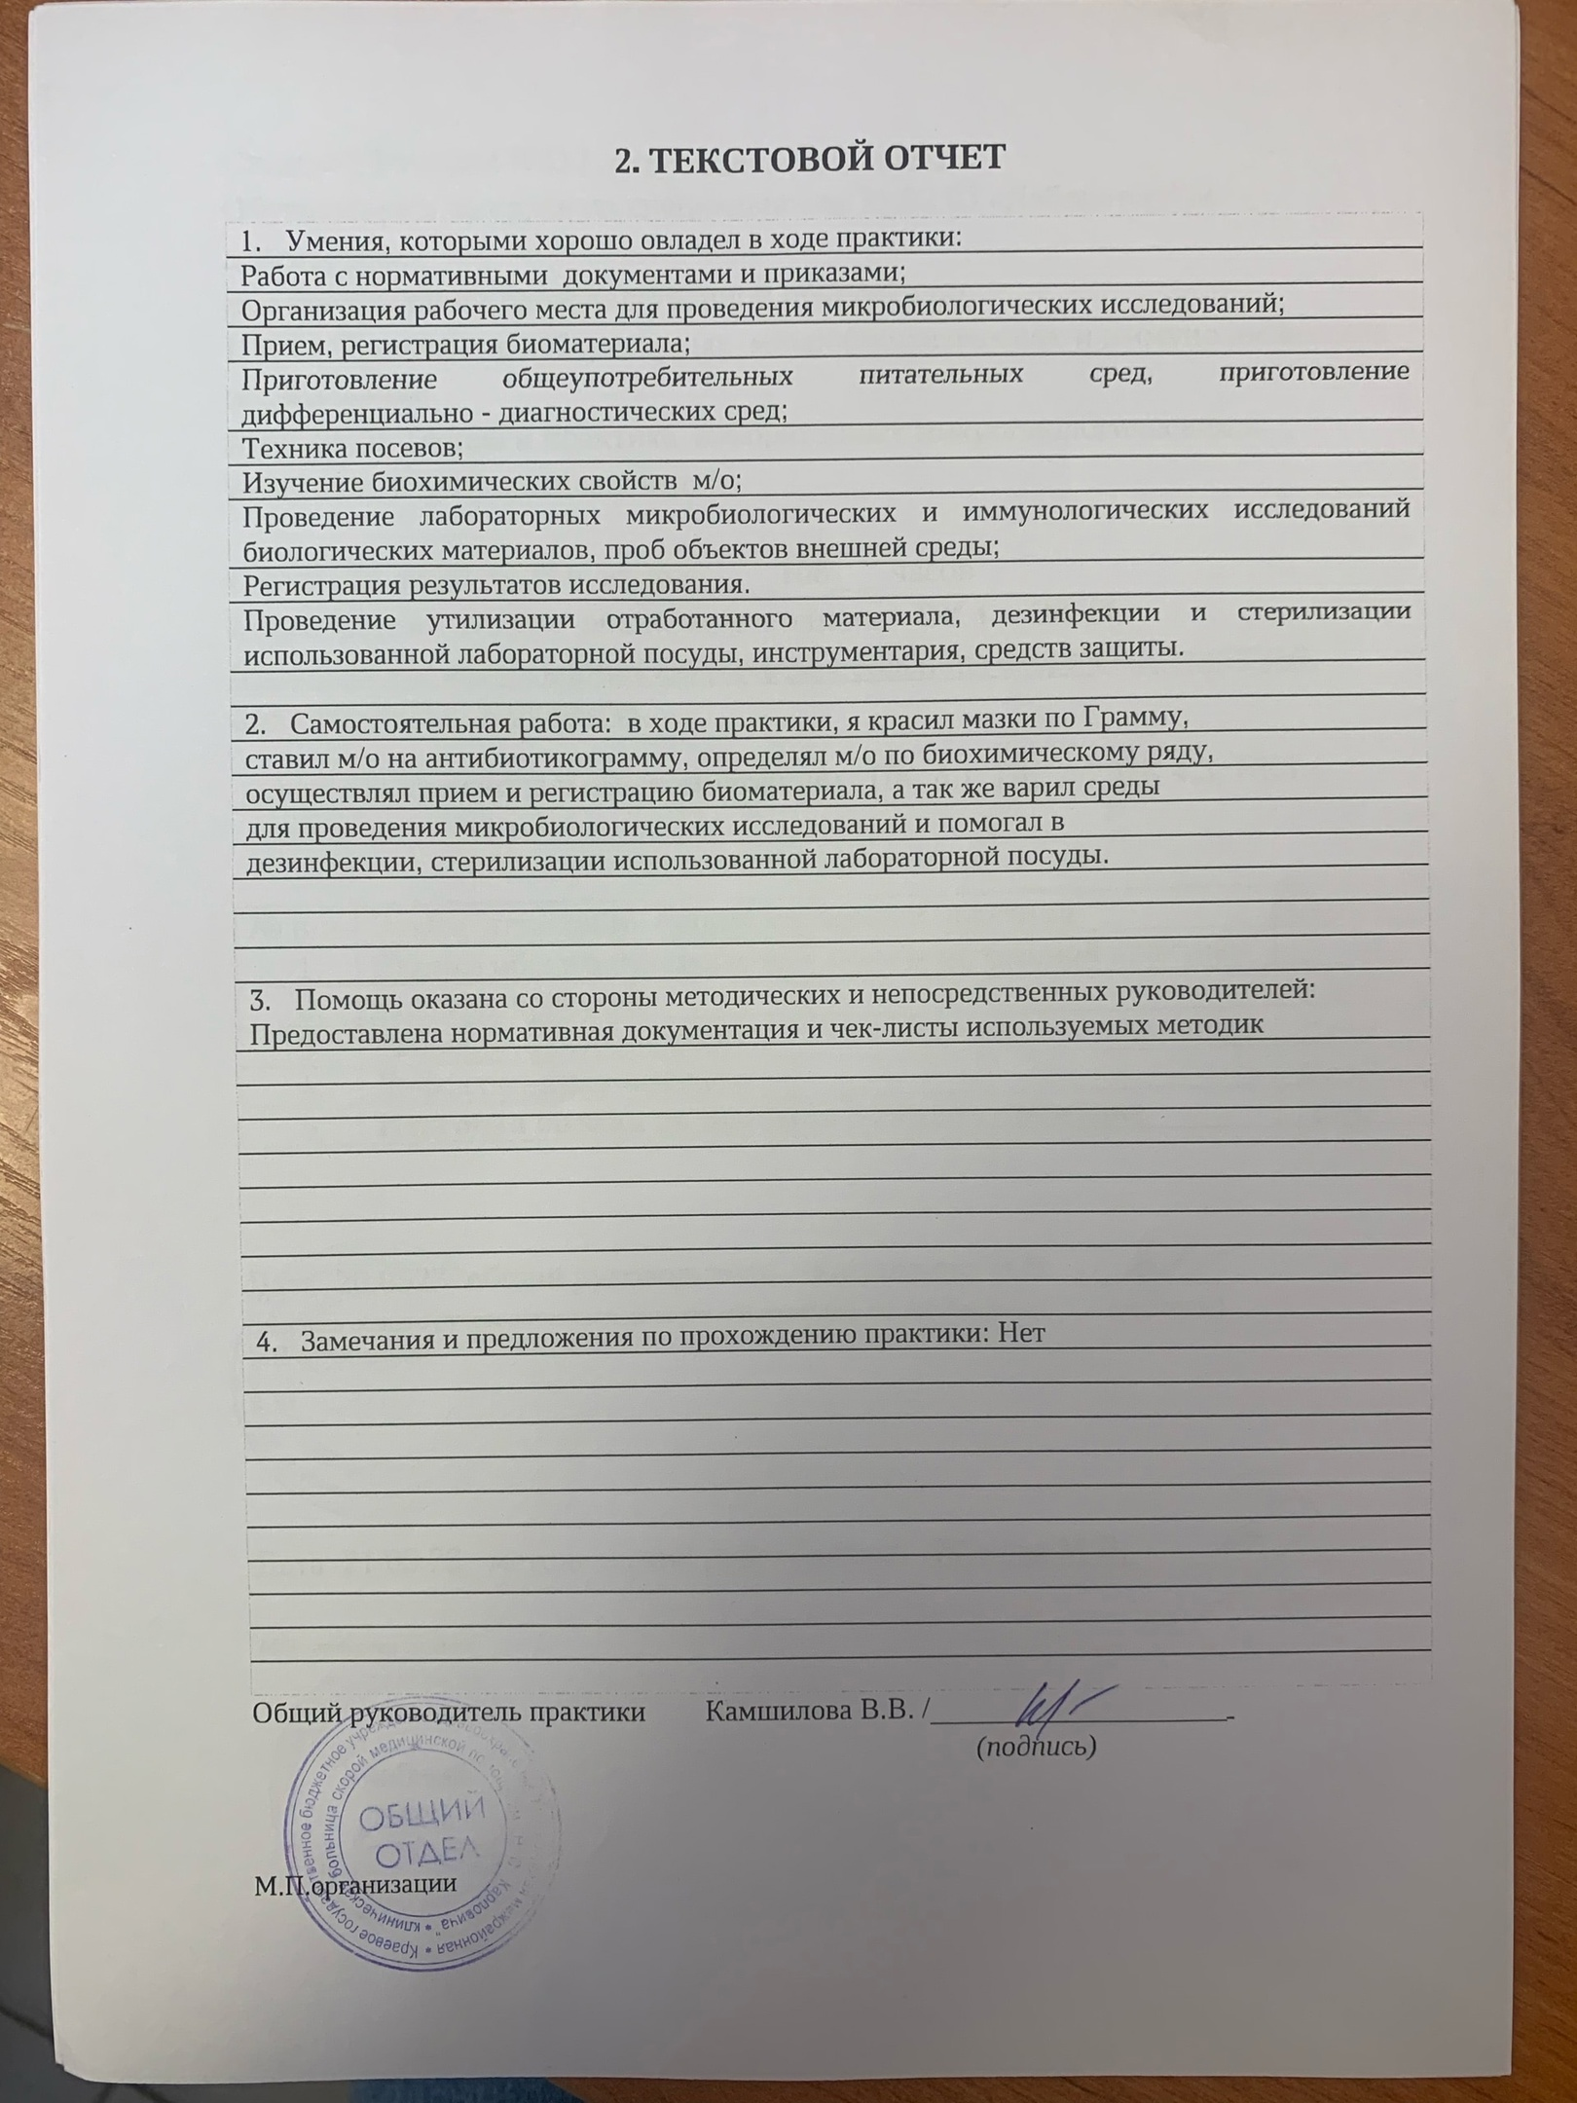2.

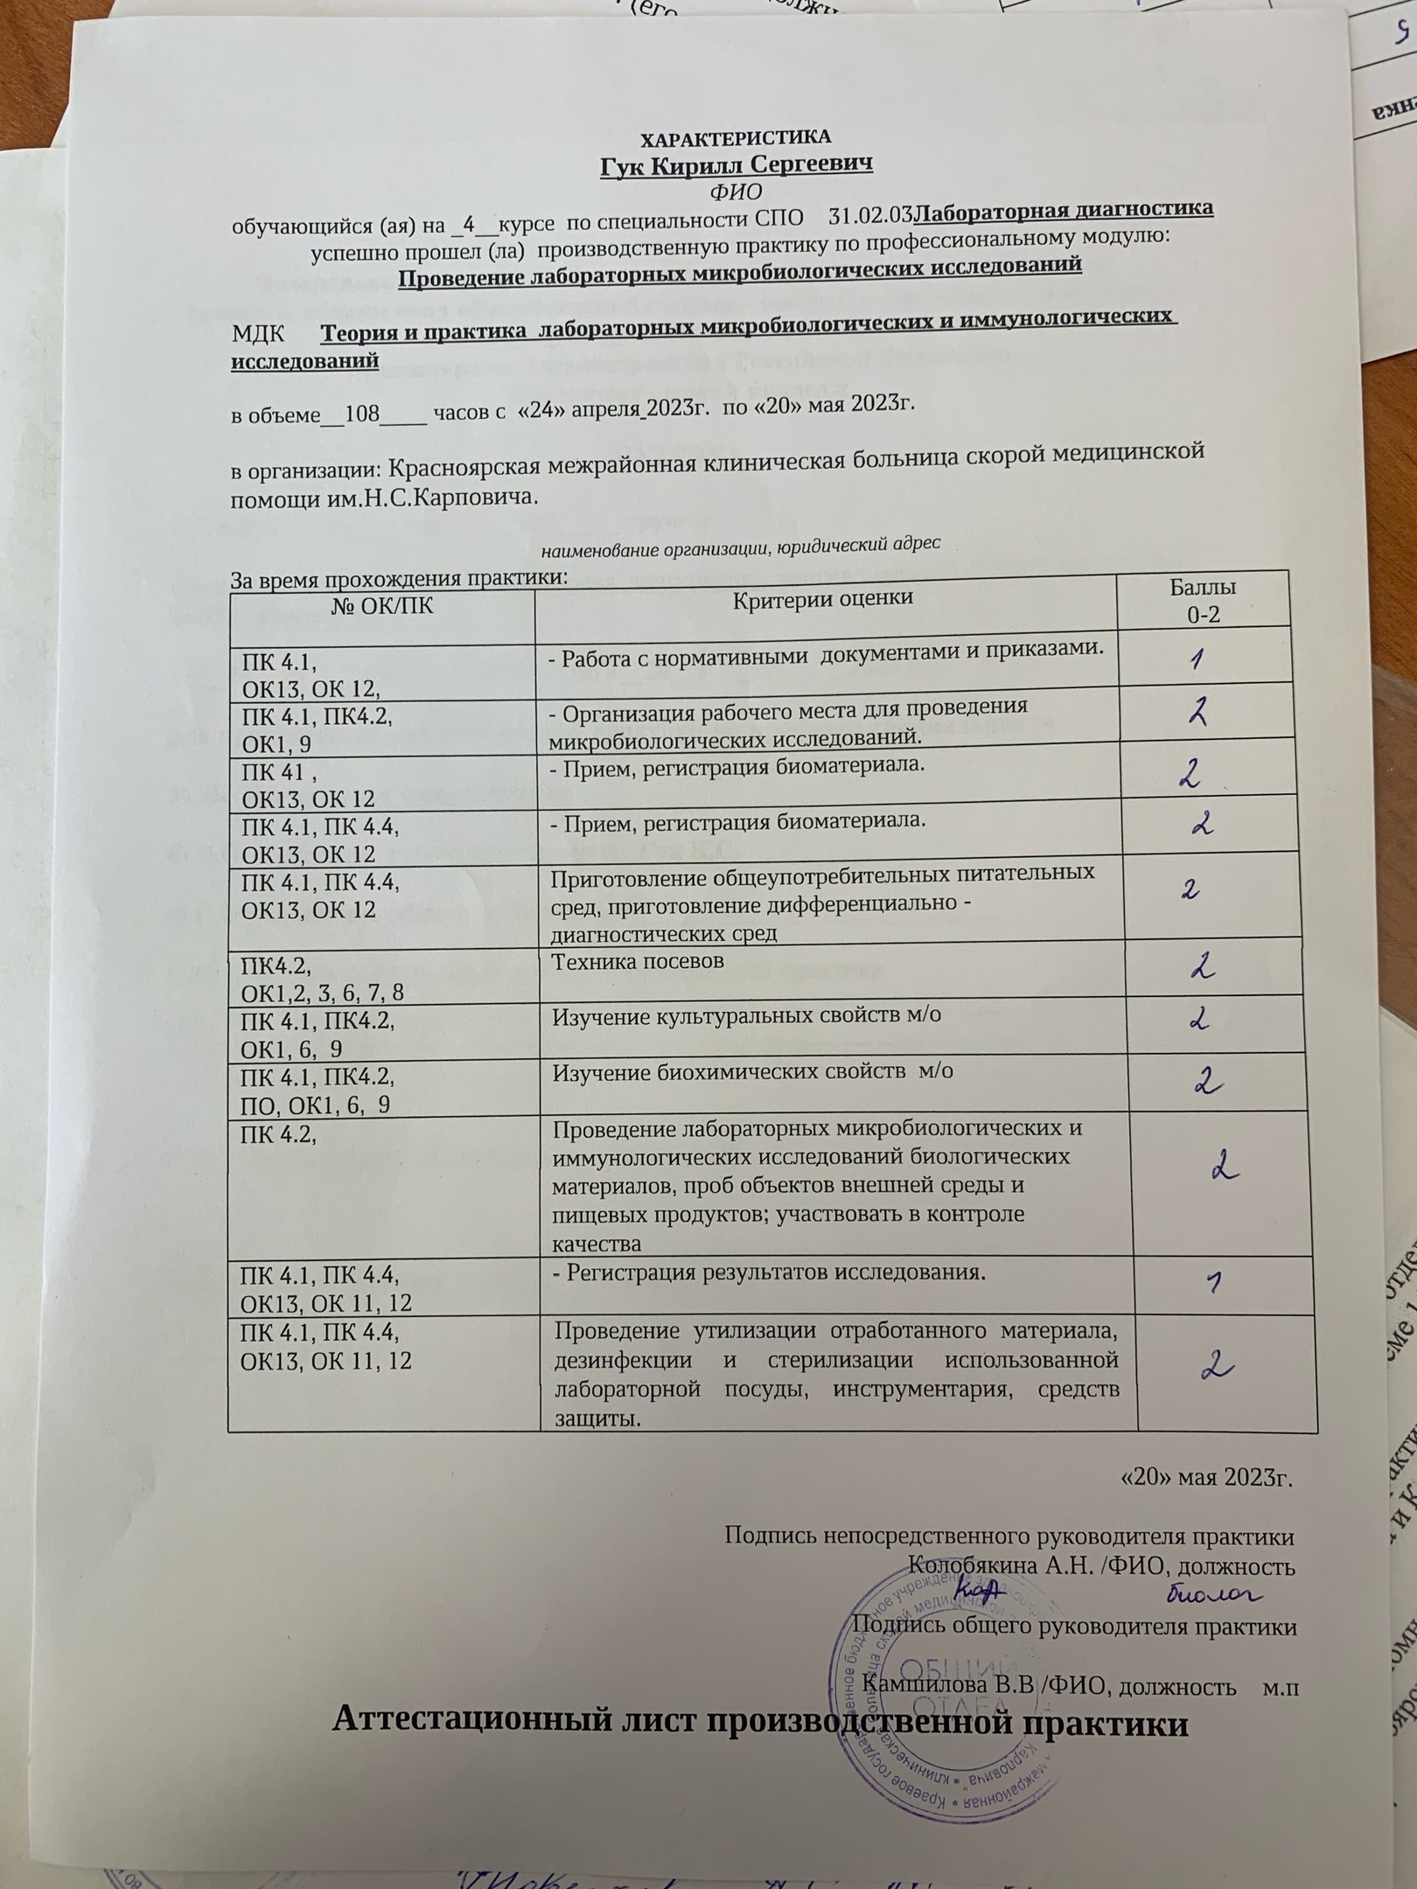

Аттестационный лист производственной практики
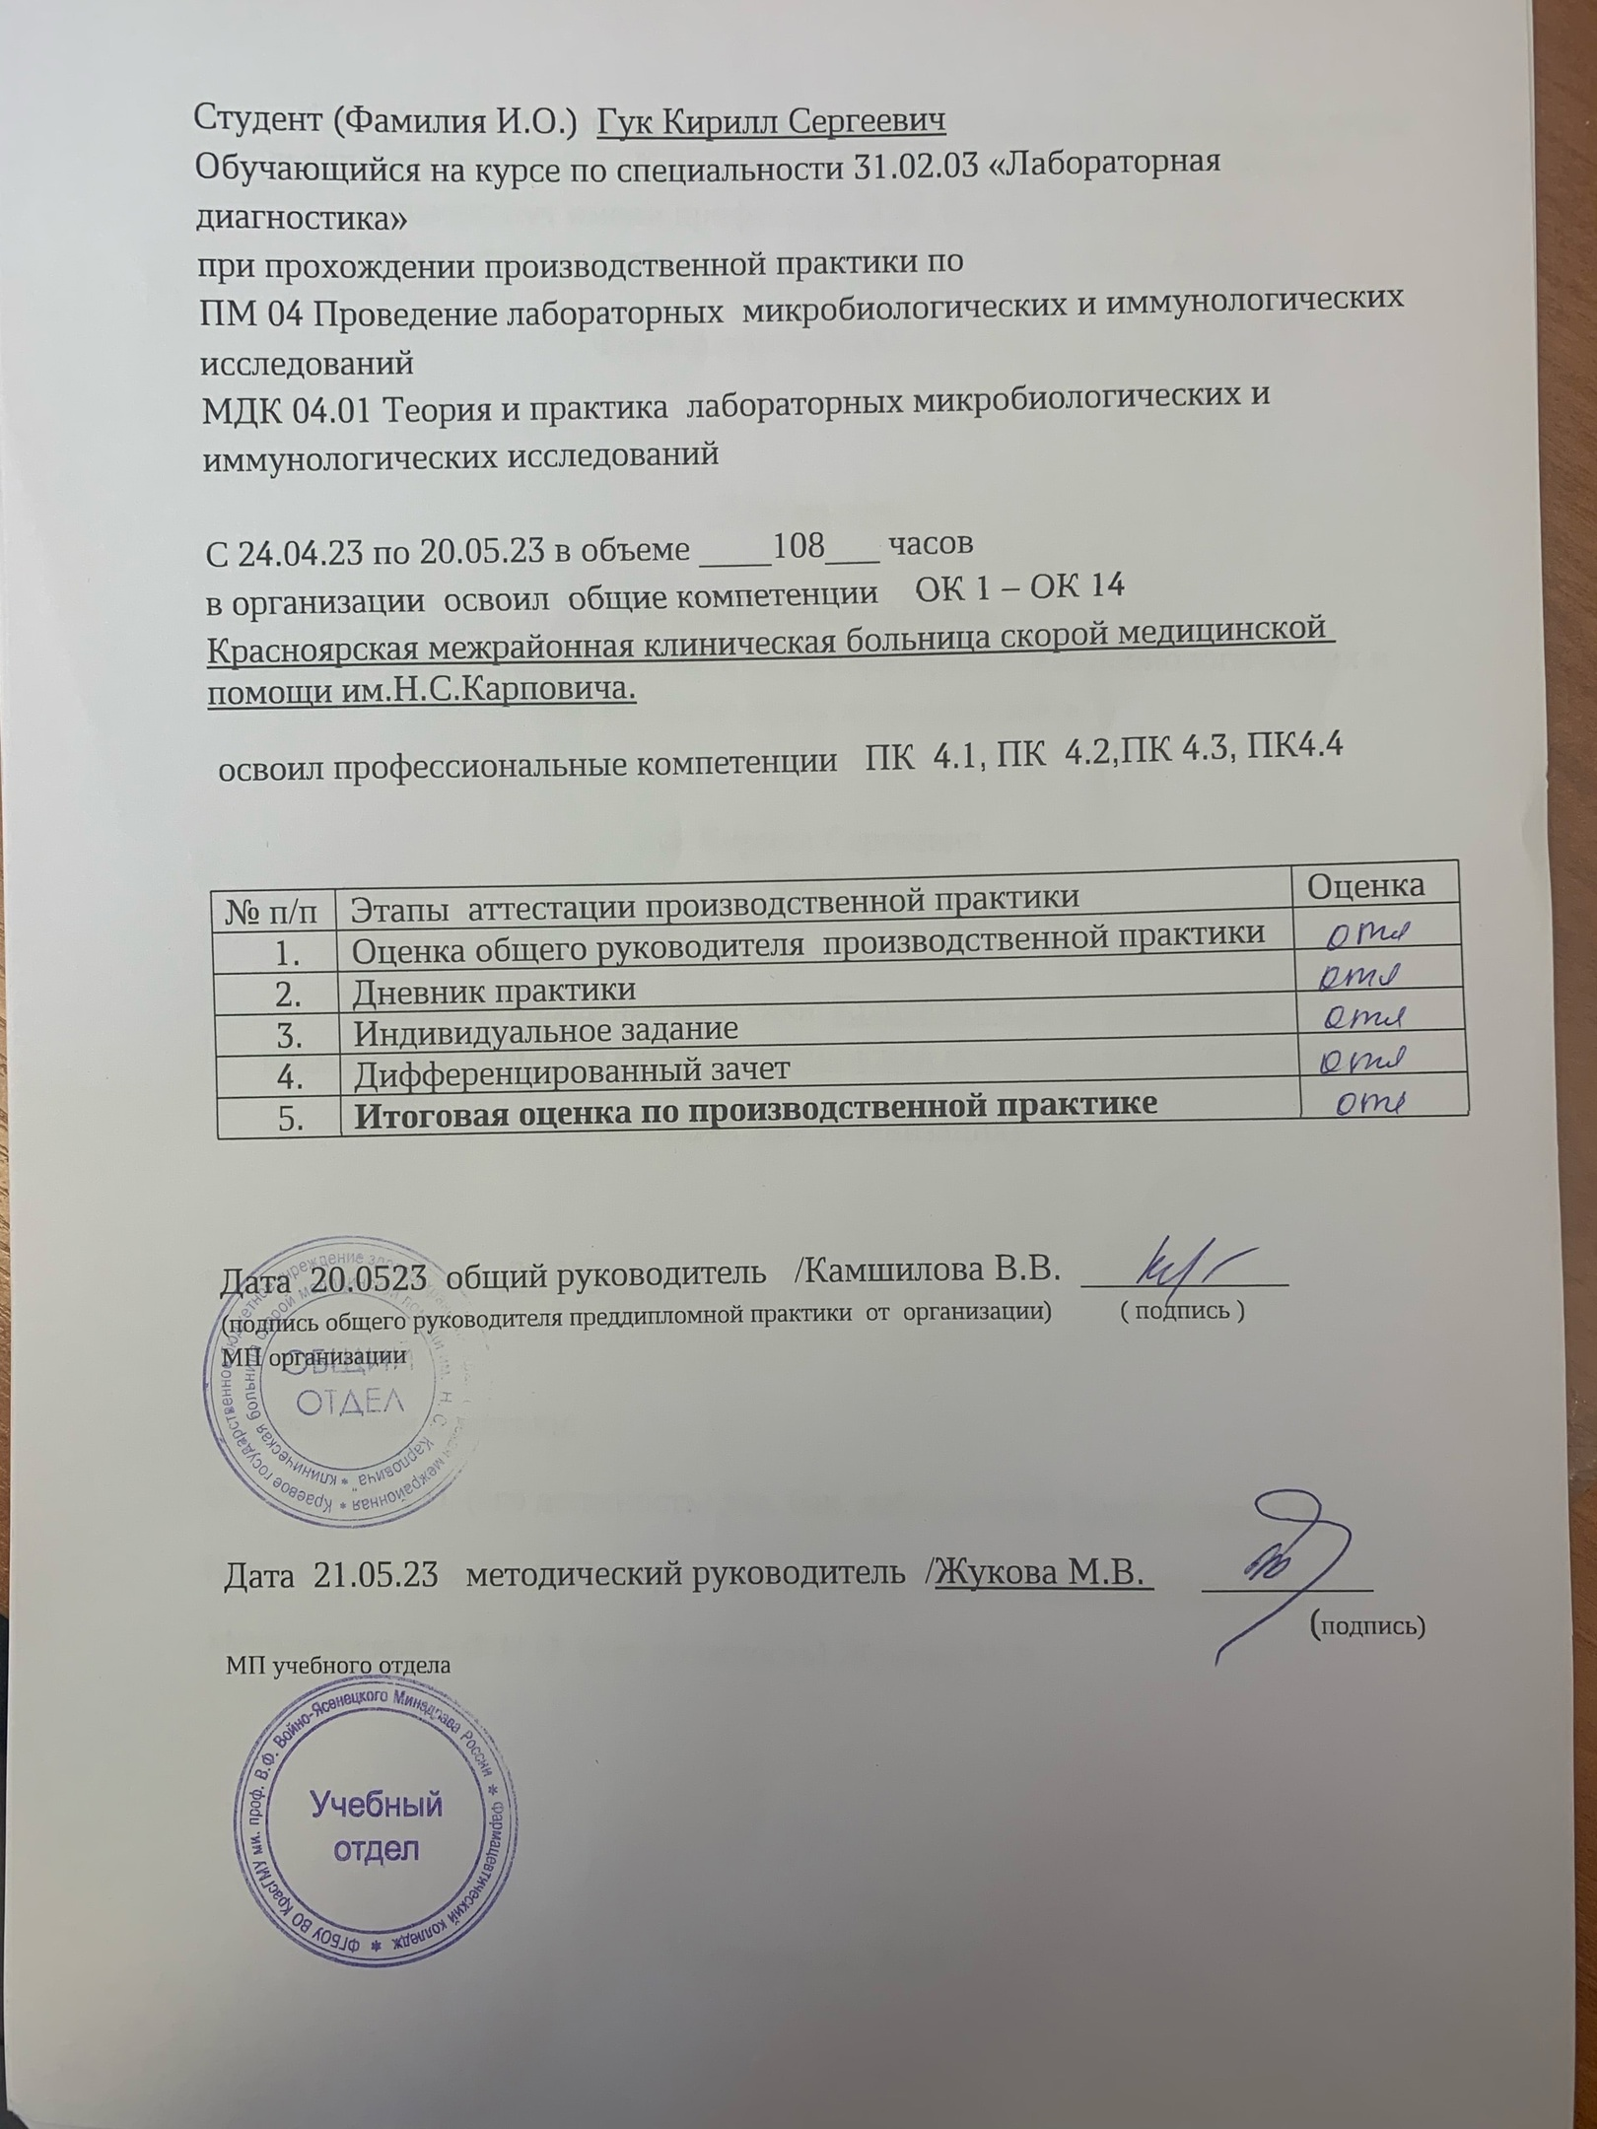

День 1 (24.04.23)
Инструктаж по технике безопасности.
Инструкция по режиму безопасной работы с ПБА III - IV групп патогенности в бактериологической лаборатории, II уровень биобезопастности
Правила допуска персонала к работе с ПБА III - IV групп патогенности в бактериологической лаборатории:
1.Работу с ПБА III - IV групп патогенности могут выполнять специалисты не моложе 18 лет, не имеющие противопоказаний к работе с опасными и вредными производственными факторами.
2. На работы, связанные с патогенными микроорганизмами, допускаются высшим и средним медицинским, биологическим дополнительное обучение на курсах подготовки с освоением методов безопасной работы с ПБА III-IV групп патогенности.
3. Для допуска к работе медицинский персонал должен:
a) пройти медицинский осмотр при приёме на работу;
b) пройти ежегодный периодический медицинский осмотр;
c) пройти специфическую профилактику;
d) при наличии противопоказаний к специфической профилактике, необходимо письменное заявление сотрудника и отдельный приказ Главного врача КГБУЗ КМКБСМП им. Н.С. Карповича;
e) пройти вводный и периодические инструктажи по биологической безопасности.
4. Допуск персонала к работе с ПБА III - IV групп патогенности производится на основании приказа Главного врача КГБУЗ «КМКБСМП им. Н.С. Карповича», сроком на 2 года.
II. Правила доставки материалов на исследование.
1. Доставка в лабораторию материала производится только через специальный вход с пометкой «Биологическая опасность».
2. Доставка материала осуществляется в контейнерах, биксах или сумках холодильниках с маркировкой «Биологическая опасность».
3. Дно контейнеров, содержащих ёмкости с ПБА, должно быть покрыто адсорбирующим материалом (марлевая салфетка, ткань, вата и пр.), смоченной дезинфицирующим раствором.
4. Доставляемые ёмкости с жидкими материалами должны быть закрыты пробками исключающими выливание содержимого в процессе транспортирования.
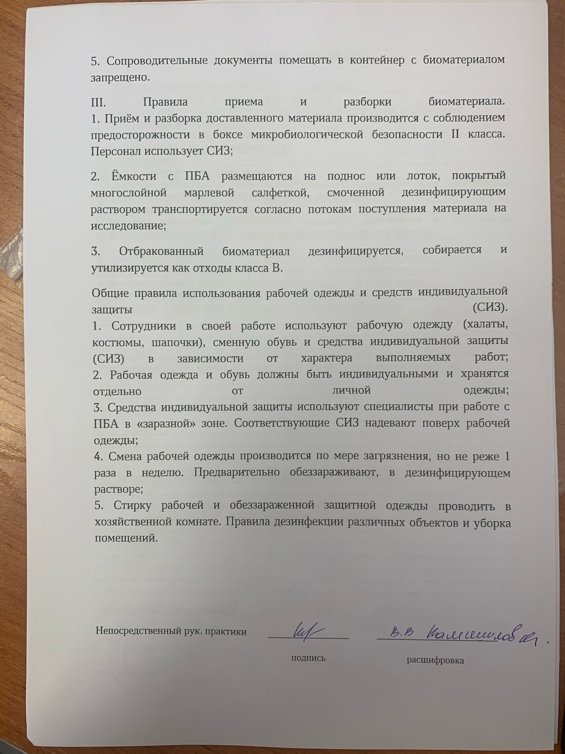

ОЗНАКОМЛЕНИЕ С ПРАВИЛАМИ РАБОТЫ В КДЛ

1) СанПиН 2.1.3678-20 от 24.12.2020 г. «Санитарно-эпидемиологические требования к эксплуатации помещений, зданий, сооружений, оборудования и транспорта, а также условиям деятельности хозяйствующих субъектов, осуществляющих продажу товаров, выполнение работ или оказание услуг»
I. Область применения
1.1. Настоящие санитарные правила (далее - правила) направлены на охрану жизни и здоровья населения, обеспечение безопасности и (или) безвредности для человека факторов среды обитания, предотвращение возникновения и распространения инфекционных, неинфекционных заболеваний и устанавливают санитарно-эпидемиологические требования к выполнению работ и предоставлению гостиничных, медицинских, бытовых, социальных услуг, услуг в области культуры, спорта, организации досуга, развлечений, продаже товаров производственно-технического назначения для личных и бытовых нужд (далее - услуги), а также к используемым хозяйствующими субъектами зданиям, сооружениям, помещениям, оборудованию и транспортным средствам.
1.2. Настоящие правила обязательны для исполнения физическими и юридическими лицами, предоставляющими услуги населению на территории Российской Федерации.
II. Общие требования
2.1. Хозяйствующий субъект в соответствии с осуществляемой им деятельностью по предоставлению услуг населению должен осуществлять производственный контроль за соблюдением санитарных правил и гигиенических нормативов, санитарно-противоэпидемические мероприятия, с привлечением испытательных лабораторных центров.
2.2. Здания, строения, сооружения, помещения, используемые хозяйствующими субъектами, должны быть оборудованы системами холодного и горячего водоснабжения, водоотведения.
При отсутствии централизованной системы водоснабжения и водоотведения здания, строения, сооружения, помещения, используемые хозяйствующими субъектами, должны быть оборудованы нецентрализованными (автономными) системами холодного и горячего водоснабжения, водоотведения, со спуском сточных вод в локальные очистные сооружения.
При отсутствии горячего централизованного водоснабжения должны устанавливаться водонагревающие устройства.
2.3. Вода, используемая в хозяйственно-питьевых и бытовых целях, должна соответствовать гигиеническим нормативам.
Не допускается использование воды из системы отопления для технологических, а также хозяйственно-бытовых целей.
2) СанПиН 3.3686-21 от 28.01.2021 г. "Санитарно-эпидемиологические требования по профилактике инфекционных болезней"
I. Область применения
1. Настоящие санитарные правила и нормы (далее - Санитарные правила) разработаны с целью предупреждения возникновения и распространения инфекционных болезней среди населения Российской Федерации.
2. Санитарные правила устанавливают обязательные требования:
- к комплексу организационных, профилактических, в том числе лечебно-профилактических, санитарно-противоэпидемических, лабораторно-диагностических мероприятий, направленных на обеспечение раннего выявления, предупреждения возникновения и распространения инфекционных болезней среди населения Российской Федерации;

- к организационным, санитарно-противоэпидемическим (профилактическим), инженерно-техническим мероприятиям, направленным на обеспечение личной и общественной безопасности, защиту окружающей среды при работе с микроорганизмами, вирусами, белковоподобными инфекционными частицами (прионами), ядами биологического происхождения (токсинами) и иными биологическими агентами, в том числе созданными в результате генетических манипуляций, применения технологий синтетической биологии и другой направленной деятельности, способных вызывать патологический процесс в организме человека или животного, а также биологические материалы, в которых могут содержаться перечисленные патогены (далее - ПБА);
- к порядку учета, хранения, передачи и транспортирования ПБА, а также объектов и материалов, содержащих или подозрительных на содержание ПБА.
3) СанПиН 2.1.3684-21 от 28.01.2021 г. "Санитарно-эпидемиологические требования к содержанию территорий городских и сельских поселений, к водным объектам, питьевой воде и питьевому водоснабжению населения, атмосферному воздуху, почвам, жилым помещениям, эксплуатации производственных, общественных помещений, организации и проведению санитарно-противоэпидемических (профилактических) мероприятий"
I. Общие положения
1. Настоящие санитарные правила и нормы (далее - Санитарные правила) являются обязательными для исполнения органами исполнительной власти субъектов Российской Федерации, органами местного самоуправления, юридическими лицами и гражданами, в том числе индивидуальными предпринимателями (далее - хозяйствующие субъекты).

2. Абзацы второй - пятый пункта 75 Санитарных правил применяются в целях ежегодной оценки обеспеченности населения качественной питьевой водой и не подлежат проверке при осуществлении федерального государственного санитарно-эпидемиологического контроля (надзора).
4) Приказ Минздрава РФ № 380 от 25.12.1997г. «О состоянии и мерах по совершенствованию лабораторного обеспечения диагностики и лечения пациентов в учреждениях здравоохранения РФ»
В целях совершенствования деятельности службы клинической лабораторной диагностики, повышения качества работы и обеспечения единства подходов по ее организации приказываю:
  - руководителям органов управления здравоохранением субъектов Российской Федерации:
  - организовать работу клинико-диагностических лабораторий;
  - принять неотложные меры по развитию и укреплению материально-технической базы клинико-диагностических лабораторий;
  - обеспечить своевременное, в полном объеме проведение клинических лабораторных исследований в лечебно-профилактических учреждениях;
  - повысить уровень руководства подведомственной лабораторной службой;
  - при планировании мероприятий по организации и повышению эффективности функционирования лабораторной диагностики и ее подразделений предусмотреть:
- управлению научных и образовательных медицинских учреждений:
  - расширить подготовку медицинских технологов в соответствии с потребностями учреждений здравоохранения в данных специалистах;
  - разработать программы подготовки студентов медицинских институтов по специальности "Клиническая лабораторная диагностика";

ДЕНЬ 2-6 (25.04.22-02.05.22)
БАКТЕРИОЛОГИЧЕСКОЕ ИССЛЕДОВАНИЕ ОТДЕЛЯЕМОГО ЖЕНСКИХ ПОЛОВЫХ ОРГАНОВ НА АЭРОБНЫЕ И ФАКУЛЬТАТИВНО-АНАЭРОБНЫЕ УСЛОВНО-ПАТОГЕННЫЕ МИКРООРГАНИЗМЫ
Забор материала и доставка в лабораторию
Забор биоматериала проводят с помощью тампон-зонда с транспортной средой AMIES + уголь и сваб-системы LimBroth (пробирка со средой обогащения для стрептококков группы В).
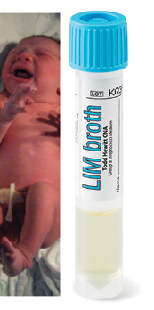
Рисунок 1 - Сваб-система LimBroth

Среда содержит декстрозу, которая стимулирует проявление гемолитических свойств стрептококков, буферные компоненты (натрия бикарбонат и натрия фосфат), обеспечивающие поддержание рН среды, который в результате ферментации глюкозы может смещаться в кислую сторону. Входящие в состав среды селективные добавки (налидиксовая кислота и колистин) делают среду селективной, поскольку подавляют рост грамм негативной флоры. Материал для исследования следует забирать до начала антибактериальной терапии.
Рисунок 2 - Тампон-зонд с транспортной средой AMIES + уголь

Наружные половые органы, преддверие влагалища: отделяемое берут стерильным ватным тампоном. При воспалении бартолиновых желез производят пункцию, при вскрытии абсцесса гной берут стерильным ватным тампоном.
Влагалище: материал для исследования следует брать до мануального исследования, после введения зеркала и подъемника из заднего свода или с патологически измененных участков слизистой оболочки.
Шейка матки: материал для исследования берут после обнажения шейки матки в зеркалах, тщательно обрабатывают влагалищную часть тампоном, смоченным изотоническим раствором хлорида натрия, после чего тонкий ватный тампон осторожно вводят в шеечный канал, не касаясь стенок влагалища во избежание контаминации влагалищной микрофлорой.
Матка: для взятия материала из полости матки во избежание загрязнения влагалищной микрофлорой используют специальные инструменты типа шприца-аспиратора, имеющего на зонде наружное покрытие. После прохождения зондом цервикального канала в полости матки раскрывают наружную оболочку зонда и аспирируют содержимое полости матки в шприц. Затем наружную оболочку закрывают и выводят зонд из полости матки.
Придатки матки: получение материала из придатков матки возможно при оперативном вмешательстве, диагностической пункции опухолевидных образований в малом тазу, проводимой через влагалищный свод (учитывать возможность контаминации влагалищной микрофлорой), при лапароскопии.
Если очаг инфекции сообщается с можно исследовать отделяемое цервикального канала.
Доставка в лабораторию
Образцы следует доставлять в лабораторию в сумках- холодильниках, контейнерах без промедления, в течение 1,5-2 часов, использование транспортных сред удлиняет сроки хранения проб до 24- 48 ч при комнатной температуре.
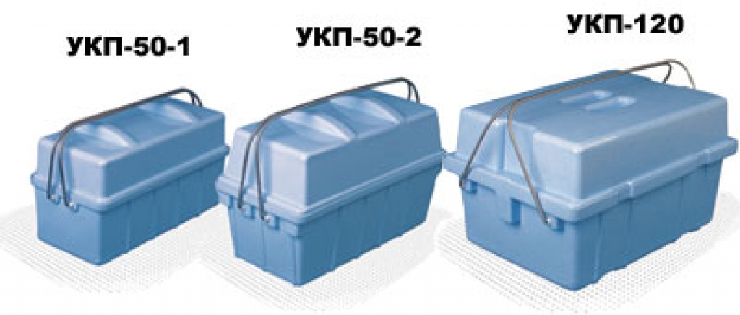
Рисунок 3 - Емкости для доставки биоматериалов

В сопроводительном бланке должно быть проставлено время взятия материала. Сопроводительную документацию к направляемому материалу прилагают отдельно, в целлофановом пакете.
Прием и разборка доставленного материала (проб) проводится лаборантом с соблюдением мер предосторожности. Емкости с ПБА помещаются на поднос или лоток, покрытый многослойной марлевой салфеткой, смоченной дезинфицирующим раствором.
При сортировке образцов материала особое внимание лаборант уделяет надежности упаковки и целостности посуды, в которой он находится.
Обнаружение каких-либо повреждений емкостей с пробами, загрязнение поверхности посуды содержащимся в ней материалом, отсутствие пробок или крышек в сосуде, содержащим материал, служат достаточным основанием для отказа в его приеме.
Персонал должен использовать маску и резиновые перчатки.
Техника окраски мазков по Граму
- На фиксированный мазок кладут полоску фильтровальной бумаги.
- Наносят 2-3 капли из капельницы карболового раствора генциана фиолетового. Выдерживают в течение 2 мин. Удаляют фильтровальную бумагу.
- Наносят 2-3 капли раствора Люголя. Выдерживают в течение 1 мин. Сливают остатки красителя и раствора Люголя.
- Обесцвечивают в течение 30-45 сек 96° этиловым спиртом.
- Наносят 2-3 капли из водного раствора фуксина. Сливают краситель.
- Промывают препарат водой.
- Высушивают на воздухе.
- Микроскопируют с иммерсионной системой.
Посев материала
Посев вагинального отделяемое и отделяемое цервикального канала
Посев выполняют тампоном на половину чашки Петри с кровяным агаром и с последующим рассевом секторами с помощью микробиологической 10 мкл петли.
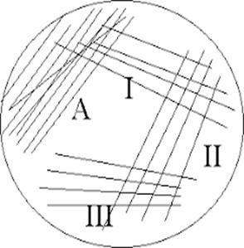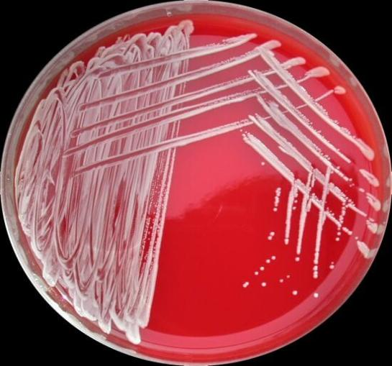
Рисунок 4 – Посев биоматериала по Голду
На остальные питательные среды (Хромогенная среда для дрожжевых грибов, хромогенная среда для стрептококков группы В) допускается посев штрихом тампоном. Если влагалищное отделяемое получено от пациента младше 18 лет, то производят посев ещё и на шоколадный агар тампоном.
Рисунок 5 – Посев биоматериала методом штриха

Посев вагинально-ректального отделяемого
Посев выполняют тампоном на половину чашки Петри с кровяным агаром и с последующим рассевом секторами с помощью микробиологической 10 мкл петли.
При посеве на хромогенную среду для стрептококков группы В, тампоном делают «площадку», а рассев проводятбактериальной петлей.
Посев фрагмента плаценты
Фрагмент плаценты нарезают стерильными ножницами на 3 небольших кусочка. Один помещают в тиогликолевую среду (среда накопления) с помощью стерильного пинцета. Второй, в питательный бульон для выделения и культивирования листерий (ПБЛ), а третьим делают мазки-отпечатки на кровяном агаре.
Инкубация посевов
- Кровяной агар - ${CO}_{2}$ термостат 37°С.
- Шоколадный агар - ${CO}_{2}$ термостат 37°С.
- Хромогенная среда для дрожжевых грибов (CandiSelect агар) - термостат 30°С.
- Хромогенная среда для стрептококков группы В - ${CO}_{2}$ термостат 37°С.
- ПБЛ - ${CO}_{2}$ термостат 37°С.
- Тиогликолевую среду - ${CO}_{2}$ термостат 37°С.
Рисунок 6 - CO₂-инкубатор (Binder)

Изучение посевов
Посевы на кровяном агаре изучают через 24 часа, чашки без роста оставляют в термостате до 48 часов.
Посевы на шоколадный агар изучают через 24-48 часа.
Посевы на хромогенной среде для дрожжеподобных грибов (CandiSelect агар) просматривают в течение 24-48 часов.
Посевы на хромогенной среде для стрептококков группы В изучают через 24 ч.
Через сутки проводят пересев с тиогликолевой среды на агар Шадлера, а через двое с ПБЛ на агар для листерий. Агар Шадлера ставят в анаэростат с газогенирирующим пакетом, а ПБЛ в ${CO}_{2}$термостат 37°С.
День 7 ( 03.05.23)
Приготовление питательной среды Эндо на оборудовании MASTERCLAVE 10
- Заливаем 2 л дистиллированной воды в оборудование так чтобы её уровень воды не превышал метку максимум.
- Затем измеряем на весах 74 гр питательной среды Эндо , высыпаем также в оборудование.
- После в разливочный модуль питательных сред размещаем чашки Петри по 10 штук.
- Извлечь из крафт-пакета стерильную систему для дозирования.
- Присоединить заборную трубку системы дозирования, плотно затянуть по резьбе.
- Начать дозирование среды.
- После окончания дозирования сбросить давления ,нажав на(сброс давления)
- Отключить прибор.
- Отсоединить систему дозирования.
- Открыть крышку средоварки .
- Извлечь сосуд для приготовления питательной среды.
- Отсоединить мешалку.
- Помыть детали под проточной водой .
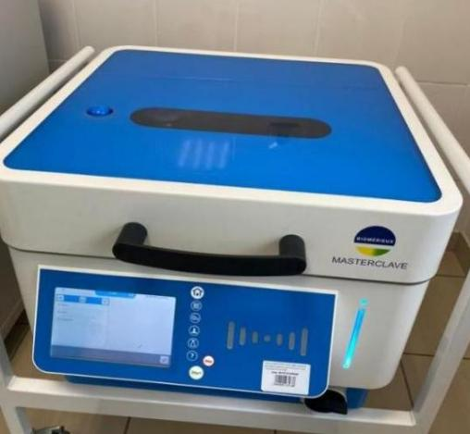
Рисунок 7 - Средоварка Masterclave 10

День 8 (04.05.23)
Работа на микробиологическом анализаторе Масс-пектрометр.
Принцип метода : Определение вида микроорганизма по молекулярной массе его белков ( 1 тест ). Не требует накопления биомассы.
1. Заполнение бланка.
2. Подготовка рабочего места: суточные культуры образцов, одноразовые слайды, матрикс, муравьиная кислота (если требуется), одноразовые петли, дозатор на 0,5-1,0 мкл, одноразовые наконечники на 0,5-1,0 мкл, контейнер для отходов, шаблон слайда для записи лабораторных номеров
- Выбор изолированной колонии.
- Забор производим одноразовой пластиковой петлей выбирая изолированную колонию, диаметром 3мм.
Некоторые микроорганизмы, например, стрептококки, образуют очень маленькие колонии. В этом случае соберите несколько одинаковых колоний и нанесите их на один и тот же спот.
- После нанесения культуры на спот незамедлительно капнуть 1 мкл матрикса.
Обязательно менять наконечник после каждого нанесения матрикса на спот.
Матрикс и муравьиная кислота должны храниться в холодильнике и доставаться непосредственно перед использованием.
- Затем нужно дать высохнуть матриксу до образования на споте кристалов.
Время полного высыхания слайда составляет 5 минут.
- Загруска слайдов в анализатор
После открытия дверцы в нижней части окна появятся пустые поля, куда надо ввести штрихкод слайда. Отсканируйте штрихкод слайда с помощью сканера штрихкодов, не вынимая слайд из адаптера. Если слайдов несколько, отсканируйте их в том порядке, в котором они расположены в адаптере
После ввода данных слайда в соответствующем положении (1, 2, 3 или 4) появятся зарегистрированные споты которые были переданы с регистрации и отправки слайда в прибор из станции пробоподготовки.

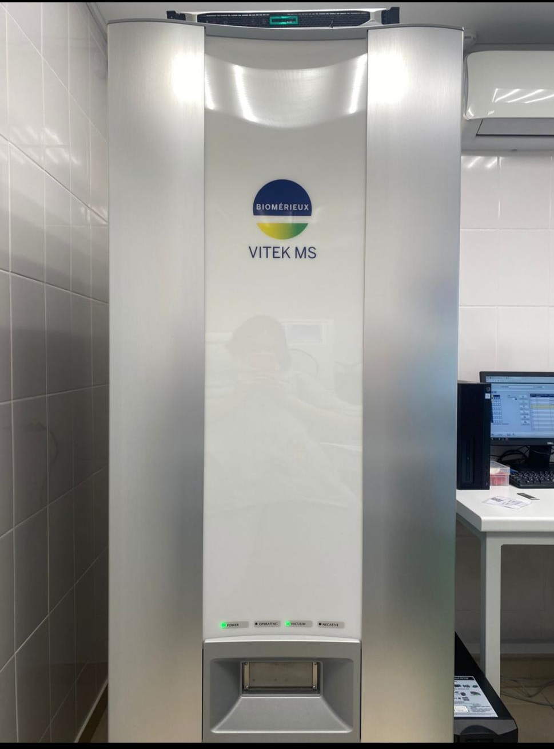
Рисунок 8 - Микробиологический анализатор VITEC MS.

День 9 (05.05.23)
Посев мокроты на флору пациента.
- Организация рабочего места.
- Затем сухую мокроту разводим физиологическим раствором.
- После засеваем биоматериал на кровяной агар, желточно солевой агар, Сабуро, Эндо.
- На выше перечисленных средах рассев производим газоном с помощью шпателя.
- Далее помещаем в термостат.
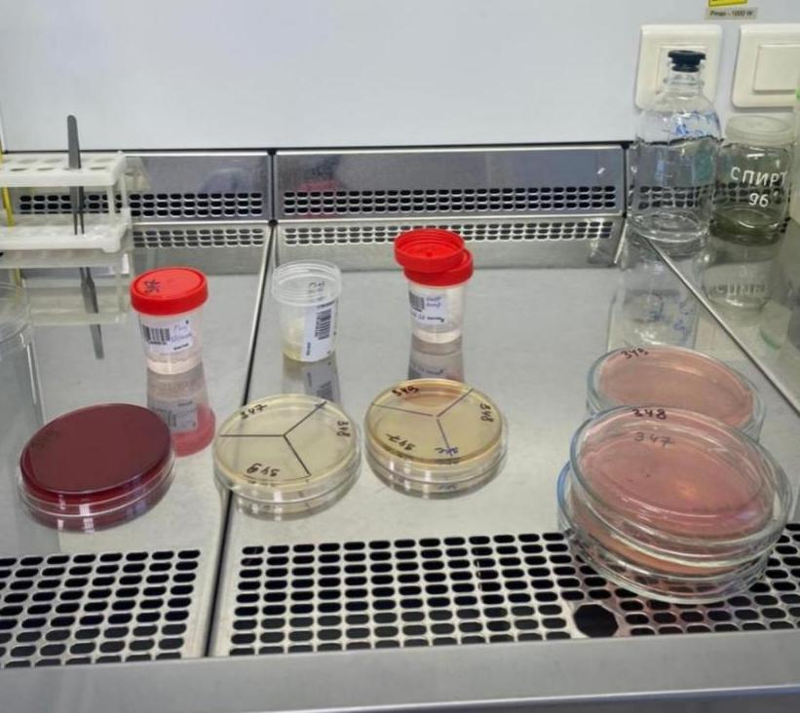
Рисунок 9 - Посев мокроты на флору пациента.

День 10 (6.05.23) Методический день.

День 11 ( 08.05.23)
Высев ликвора на шоколадный агар со среды накопления.
- Организация рабочего места .
- Нумеруем чашки Петри с шоколадной средой, выписываем дату и слово высев.
- Исследуемый материал сеем по секторам при этом каждый раз обжигая петлю. Этот метод используется для выделения чистой культуры.
- После помещаем наш высев в термостат.
- Регистрируем в журнал.
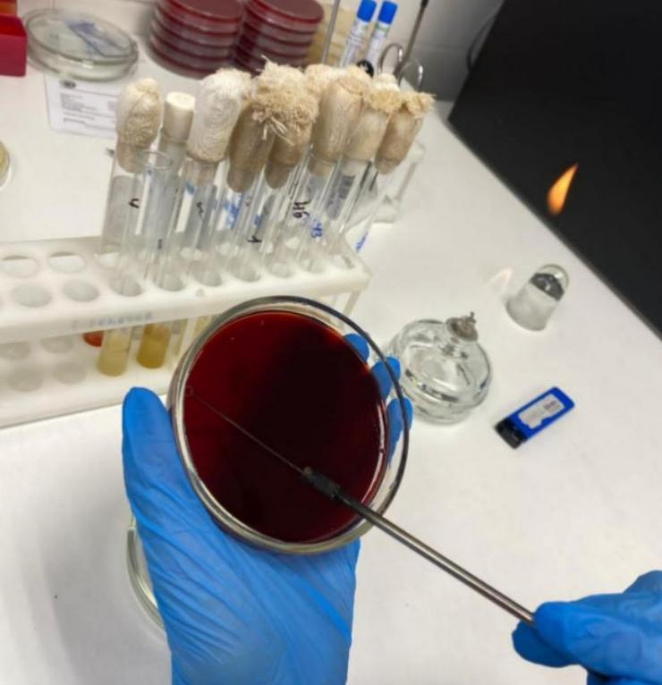
Рисунок 10 - Высев ликвора на шоколадный агар со среды накопления.

День 12 ( 09.05.23)
Работа на анализаторе BACT/ALERT 3D
Назначение : Анализатор детекции роста микроорганизмов (бактерий и грибов) в крови и некоторых других стерильных в норме жидкостей.
Метод - спектрофотометрический .
Чувствительность - фиксируется рост 6-8 КОЕ/мл в 1-3 сутки культивирования.
Максимальная загрузка : 120 флаконов.
Время исследования (цикла): Протокол (максимальное время нахождения флаконов в анализаторе): 5 суток.
Среднее время выявление роста микроорганизма: 8-10 часов.
- Перед тем как поместить флаконы с кровью в анализатор, надо их пронумеровать используя направления пациентов.
- Затем пробить штрихкод пациента.
- И поместить в прибор уравновесив все флаконы.
- Закрыть модуль с флаконами.
- Запустить анализатор нажав на флакон.
- Далее зарегистрировать все направления в журнал.
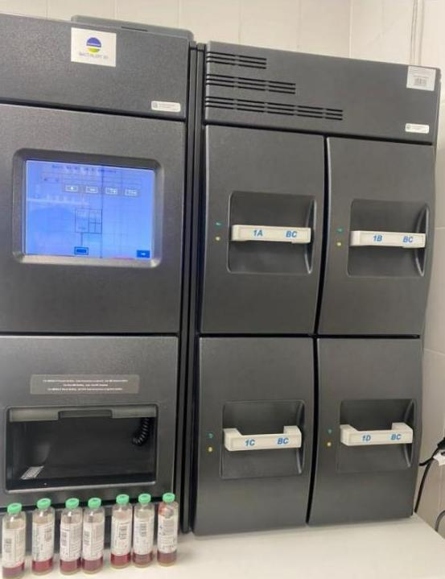
Рисунок 11 - Работа на анализаторе BACT/ALERT 3D.
День 13 (10.05.23)
Определение чувствительности микроорганизмов к антибиотикам и другим лекарственным средствам, диско - диффузным методом.
- Организация рабочего места.
- Взять пробирку с 2 мл физиологического раствора.
- Захватить полную петлю культуры с чашки, перенести её в пробирку с физиологическим раствором.
- Тщательно размещать культуру до гомогенного состояния, не допуская появления комков или хлопьев.
- Пробирку с полученной суспензией сравнить со стандартом мутности в (0,5 ).
- Готовую суспензию оставить на рабочем столе на 5-10 минут для полной гемогенизации суспензии.
- На чашку с кровяным агаром, несмываемым маркером написать номер тестируемой культуры и код набора антимикробных препаратов.
- Погрузить в пробирку стерильный ватный тампон.
- Смоченным тампоном нанести на чашку тестируемую культуру частыми и плотными параллельными штрихами в 3-4 направлениях, проворачивая чашку на 120 градусов.
- Оставить чашку на рабочем столе на 5-10 минут для подсыхания поверхности.
- После нанести диски с антимикробными препаратами .
На чашку 90 мм можно наносить не более 7 дисков.
13 После нанесения дисков чашку закрыть крышкой, перевернуть вверх дном. Чтобы убедиться, что диски держатся на агаре и не упали на крышку.
14 Сразу после нанесения дисков но не позже чем через 15 минут, поместить чашку в термостат для инкубации на 18 часов.

Рисунок 12 - Постановка антибиотикограммы диско - диффузным методом.

День 14 ( 11.05.23)
Изучение культуральных, морфологических свойств исследуемой культуры.
На агаре Эндо лактозоположительные эшерихии образуют фукс и красные колонии с металлическим блеском, лактозоотрицательные — бледно-розовые или бесцветные с тёмным центром.
Рисунок 13 - Escherichia coli на среде Эндо.
Желточно солевой агар - элективная среда, предназначенная для культивирования стафилококков. Высокое содержание натрия хлорида подавляет большинство бактерий, а присутствие яичного желтка выявляет свойственный этому роду фермент лецитиназу. При росте на желточно солевом агаре вокруг колоний образуются мутные венчики вокруг колоний.
Рисунок 14 - Staphylococcus aureus на среде Жса.

Все псевдомонады - облигатные аэробы, которые хорошо растут на простых питательных средах. На жидкой питательной среде бактерии образуют характерную серовато - серебристую плёнку на поверхности. На кровяном агаре вокруг колоний синегнойной палочки наблюдаются зоны гемолиза.
Рисунок 15 - Pseudomonas aeruginosa на кровяном агаре.

Клебсиеллы хорошо растут на простых средах, дают рост слизистых, куполообразных колоний. Могут диссоциироваться на R и S - формы. На жидких средах образуют помутнение, иногда плёнку.
Рисунок 16 - Klebsiella на среде Эндо.

День 16-17 (12.05.23)
Санитарно микробиологическое исследование проб воздуха.
Взятие проб с поверхностей различных объектов осуществляют методом смывов (не менее 5 смывов в одном помещении), проб воздуха - аспирационным методом.
Лабораторные исследования воздуха в помещениях на общее микробное число (ОМЧ) проводят ежедневно с целью получения оперативной информации о санитарном состоянии воздушной среды.
При получении неудовлетворительных результатов контроля исследования воздуха в помещениях лабораторий, проводят исследование качественного и количественного состава микрофлоры, с которой работает лаборатория, в соответствии с проверяемыми объектами. После анализа полученных результатов проводят мероприятия, исключающие обсеменение воздуха и поверхностей, в том числе обработку поверхностей растворами дезинфицирующих средств, активных в отношении выявленной микрофлоры, и обработку воздуха и поверхностей ультрафиолетовым облучением.
Отбор проб воздуха проводят с помощью прибора Аспиратор ПУ-1Б.

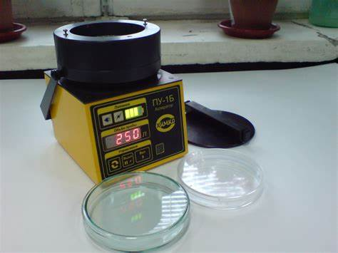
Рисунок 17 - Аспиратор ПУ-1Б.

Аспиратор ПУ-1Б предназначен для автоматического отбора проб биологических аэрозолей при проведении санитарного контроля воздуха различных помещений и атмосферного воздуха.
Также он обеспечивает отбор проб аэрозолей на плотную питательную среду импакционным осаждением (обьемы от 50 до 1000 л, чашки Петри 90 и 100 мм).

Работа устройства ПУ-1Б заключается в следующем:
При включении аспиратора с помощью кнопки "Пуск" центробежный вентилятор просасывает пробу воздуха из атмосферы через многосопловую решётку импактора. Аэрозольные частицы определённого размера, содержащиеся в пробе воздуха, импактируются на плотную питательную среду, залитую в стандартную стеклянную чашку Петри. Затем воздух выбрасывается в атмосферу через кольцевую щель корпуса. Контроль за объёмом отбираемой пробы осуществляется автоматически при помощи электронного счётного устройства, смонтированного на печатной плате. При достижении определённого количества оборотов вентилятора, соответствующих заданному объёму отбираемой пробы (которое заранее задано на дисплее), происходит автоматическое отключение вентилятора.

День 18 (13.05.23) Методический день.
День 19-20 (16.05.23)
Санитарное микробиологическое исследование смывов с рук медицинского персонала.

При взятии смывов с рук записывается на бланке: номер по порядку, фамилия, имя и отчество сотрудника, выполняемая работа, время забора.

Взятие смывов производится с помощью стерильных увлажнённых ватных тампонов. Стерильные ватные тампоны на стеклянных, металлических или деревянных палочках, вмонтированных в пробирки с ватными пробками, заготавливают заранее в лаборатории. В день взятия смывов в каждую пробирку с тампоном наливают (в условиях бокса над горелкой) по 5 мл стерильного 0,1% водного раствора пептона таким образом, чтобы ватный тампон не касался жидкости.

Рисунок 18 - Смывы с рук.

Методика исследования смывов на бактериальную обсеменённость поверхностей бактериями группы кишечной палочки ( БГКП )
В пробирку с 5 см³ среды Кесслера или Кода переносят 0,2-0,3 см³ смывной жидкости. Посевы инкубируют в течение 24 ч. При использовании среды Кесслер высев со всех пробирок проводят на сектора со средой Эндо. Посевы инкубируют в течение 24 ч. Выросшие колонии окрашивают по Грамму или ставят тест Грегерсена, определяют отношение к оксидазе. Грамотрицательные, оксидазоотрицательные культуры ( проводят в соответствии с ГОСТ 31955.1 ) отсевают на глюкозопептонную среду или полужидкий агар Гисса с глюкозой. Инкубируют в течение 24ч. Учет проводят по ферментации глюкозы до кислоты и газа, в результате записывают - БГКП обнаружены.
День 21 (17.05.23)
Серодиагностика РА ( реакция аглютинации )
Реакция агглютинации – склеивание корпускул (бактерий, эритроцитов и др.) антителами в присутствии электролитов – NaCl.
Реакции агглютинации используют для:
•определения возбудителя, выделенного от больного;
•определения антител в сыворотке крови больного;
Компоненты реакции аглютинации:
АГ – исследуемый (неизвестный) материал, содержащий возбудитель болезни, т.е. сам микроб (при идентификации микробов) или бактериальный диагностикум (при серодиагностике)
АТ – известная агглютинирующая сыворотка (при идентификации микробов) или исследуемая сыворотка, содержащая неизвестные антитела (при серодиагностике)
Физиологический раствор NaCl с pH=7,0-7,4.
Реакция агглютинации проявляется в виде хлопьев или осадка, состоящих из корпускул (например, бактерий), “склеенных” антителами.
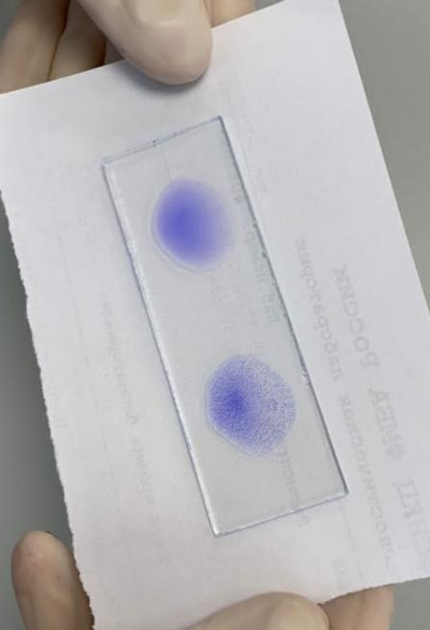
Рисунок 19 - Положительная реакция аглютинации на предметном стекле.

День 22 (18.05.23)
Посев на дизентерийную группу микроорганизмов и сальмонелл.
Материалом иследования служат фекалии.
Перед началом посева промаркировывают пробирки с биоматериалом и чашки Петри с питательной средой .
Для посева используем штриховой метод (газоном) с помощью одноразовых петель и метод посева по секторам.
На 1 сутки засеваем биоматериал на среды Эндо, Плоскирев и на RVS бульон. После ставим в термостат на 24 ч.
На 2 сутки ведётся просмотр посевов выросших на Эндо, Плоскирев. Пересев с RVS бульона на среду ВСА.
На 3 сутки просмотр среды ВСА ( висмут сульфитного агара).
После окончания работы обрабатываем своё рабочее место.

День 23 ( 19.05.23 )
ВЫПОЛНЕНИЕ МЕР САНИТАРНО-ЭПИДЕМИОЛОГИЧЕСКОГО
РЕЖИМА
Классификация медицинских отходов в соответствии с критериями, изложенными в ч.2 ст.49 Федерального
закона от 21.11.2011г №323-ФЗ и в постановлении Правительства Российской Федерации от 04.07.2012г №681 в микробиологическом блоке отдела лабораторной диагностики образуются отходы 3-х классов:
- Класс А - эпидемиологически безопасные отходы, приближенные по
составу к твёрдым бытовым отходам (отходы, не имеющие контакта с биологическими жидкостями пациентов)
- Класс Б - эпидемиологически опасные отходы, инфицированные (возможно
инфицированные) микроорганизмами 3-4 групп патогенности, а также имевшие контакт с биологическими жидкостями материалы и инструменты.
- Класс В - чрезвычайно эпидемиологически опасные отходы, инфицированные (возможно инфицированные) микроорганизмами 1-2 групп патогенности.
1. Порядок сбора и удаления отходов класса А
1.1 Расходные материалы и оборудование:
- одноразовые пакеты любого цвета за исключением жёлтого и красного;
- ёмкости для сбора отходов (педальные ведра, корзины), промаркированные «Отходы. Класс А»;
- бак белого цвета, с надписью «Отходы. Класс А»;
- транспортная тележка белого цвета.
2. Порядок сбора, дезинфекции и удаления отходов класса Б
2.1 Расходные материалы и оборудование:
- одноразовые пакеты жёлтого цвета или упаковка, имеющая желтую маркировку «Отходы. Класс Б» с указанием названия учреждения, подразделения, фамилии ответственного лица и даты сбора;
- ёмкости для сбора отходов жёлтого цвета (бачки, педальные ведра, одноразовые пластиковые ведра), ЕДПО, промаркированные «Отходы. Класс Б»;
- бак жёлтого цвета с надписью «Отходы. Класс Б»;
- транспортная тележка жёлтого цвета,
- металлический бикс для обеззараживания автоклавированием;
- автоклав.
3. Порядок сбора и удаления отходов класса В
3.1 Расходные материалы и оборудование:
- одноразовые пакеты для автоклавирования;
- ёмкости для сбора отходов (педальные ведра, металлическое ведро, бикс, ЕДПО), промаркированные «Отходы. Класс В»;
- транспортная тележка, бикс.

День 24 (20.05.23) Методический день.

